Anexa
la Hotărârea Consiliului Local al Comunei Șoldanu
nr. 42 din 26.10.2021

PLAN DE ÎNCADRARE
ÎN TERITORIUL ADMINISTRATIV AL COMUNEI ȘOLDANU
Sat Șoldanu, Tarla 1, Parcela 1/10, Nr. Cadastral 20581
Tarla 1, Parcela 1/10
Intravilan sat Șoldanu
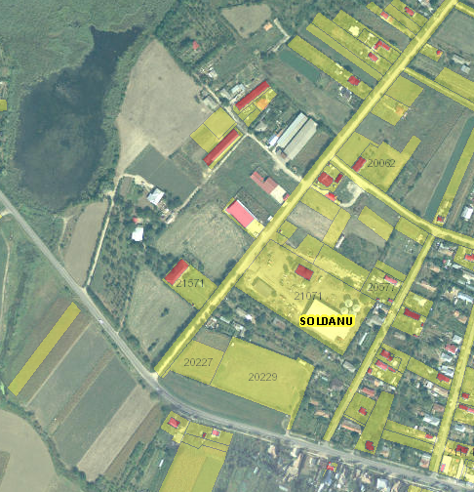
PREȘEDINTE DE ȘEDINȚĂ,
Consilier local, Valeriu MUSTĂȚEA

